JDM PROGRAMER最初的设计是一个奇特的创新，它非常灵活地运用了三极管及串口的工作原理，在无外部电源供应的情况下实现了VDD+5V、VPP+13V电源供应和时钟、数据的收发。而且串口的使用也不拘泥于其端口引脚的原定义，令人不得不佩服设计者的智慧。当初原设计时作者应该写了一个DOS下的驱动，而后来IC-PROG对其的支持使其在WINDOWS下面发扬光大。鉴于现在JDM被推荐和受欢迎的程度，我们实在应该感谢Jens Dyekjar Madsen创造了JDM，而Bonny Gijzen对它的支持则使其发扬光大。
图1是其最初的设计线路，使用25针的串口，其端口名称在9针的串口中同样可以找到。RTS口在提供时钟信号的同时还通过D3、D4整流、5.1V（D2）稳压管提供+5.1V的VDD电压，DTR与CTS配合实现数据的传送与接受，而TxD则提供烧写时的VPP+13V，这里+13V经过D6与D2串连稳压得到。这里VDD是一直有供应，而VPP只在烧写时供应。
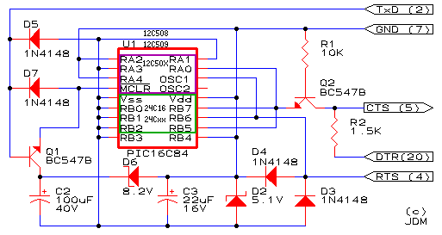
图1
图2是日本一个火腿族FENG3的改良版，最初的改良是为了使其可以用同一个卡座烧写40PIN及以下的直插式MCU，并且加了一个LED指示烧写状态。其后又增加了Q3，为的是在VPP在VDD之前加到MCU上，我在他的网站上没有找到关于为何要“VPP Befor VDD”的理由，但我猜想是为了一些有内部RC振荡的MCU所设计，因为如果使用有内部振荡的MCU而又选择了这个功能，在多次重复烧写时可能出现问题。试想如果MCU原来烧有程序，在VDD上电的同时MCU开始运作，由于有许多脚接地，在MCU初始化端口后就会导致某些设置成输出脚对地短路而烧坏MCU。但是这里实现这个功能时有个问题，这将在其后说明。
按FENG3的说明，“制作这个烧写器之前，我推荐首先查一下您的个人计算机串口有没有足够的电压输出。如果TxD, DTR, 和 RTS没有超过±7.5V，这个烧写器将不能正常工作。特别是最近的手提电脑通常使用低电压的RS232芯片。”我在这里要说明的是，实际上在±7.5V范围烧写器还是不能工作的。至少要达到13.5V才行。什么道理大家可以想到。
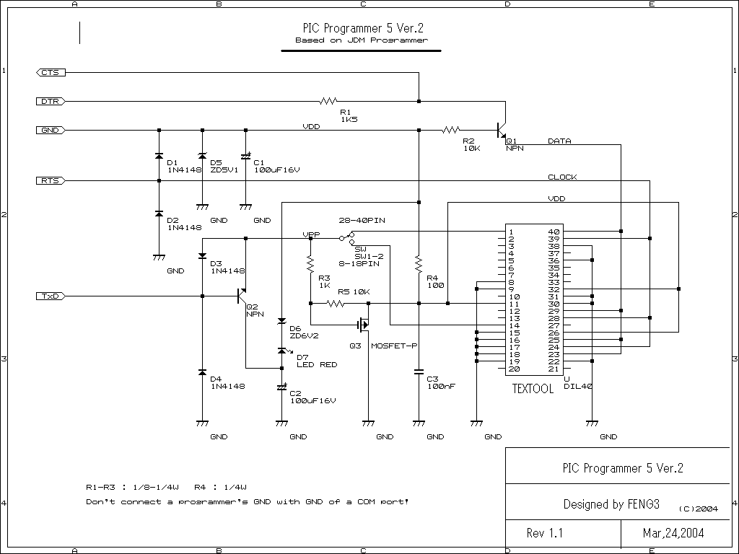
图2
FENG3提示其它的要点有6个，请制作者仔细阅读：
1. 串口的地线 直接与烧写器的VDD相连，电路图中所有的接地符号均是PIC烧写器的地，请不要将串口的地与烧写器的地相连。（我一年前做过一个没成功，因为当时没搞清，误将串口的地和烧写器的地相连）
2. 这个PIC烧写器的VPP必须在烧8-18PIN和28-40PIN时通过一个开关切换，如果您在烧写时没有正确地选择好开关的位置，过电压可能将您的PIC烧坏。
3. 这个PIC烧写器不支持所有的PIC MCU，（不支持PIC16C5X； 20PIN的PIC16C770/771可以通过使用一个转接头来烧写。
4. 因我没有全系列的PIC芯片，所以我没有试过所有的PIC，使用这个烧写器我成功烧写并校验成功了如下型号： PIC12F629, PIC12F675, PIC16F627, PIC16F628, PIC16F630, PIC16F676, PIC16F818, PIC16F819, PIC16F84A, PIC16F873, PIC16F877A, PIC18F2320, PIC18F452.（本人成功烧写和校验了16F7X系列）。
5. 烧写软件使用Bonny Gijzen. 的IC-Prog，目前的版本是1.05C，大家可以到WWW.IC-PROG.COM去下载。
6. IC-Prog 中的"Hardware settings"（硬件设置）同JDM programmer.（这里我要提醒大家注意，如果使用WINDOW2000以上，Hardware settings的INTERFACE中要选择WINDOWS API选项，而不要选择DIRECT I/O，因为在32位操作系统中是不允许一般软件直接操作硬件的。虽然这样写的速度会慢一点，但没办法。最多把I/O DELAY值设置成0，但要看电脑配置和芯片烧写校验错误率怎样，我的1.7G赛扬设置成DELAY=0时烧写一片2K字的16F72大概25秒左右，已经很不错了。如果烧写成功率不高，那就设置得长一点。WIN98一下我没试过。）见图3
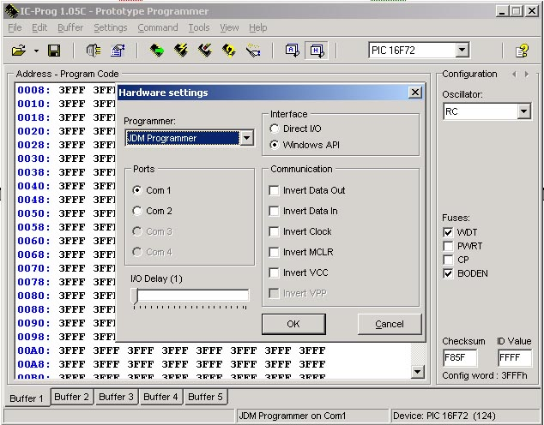
图3
rd09朋友的贴子中有它的PCB图，照此我制作了一个，但是仅烧写了一次就坏掉！LED也不亮了，查是D6—6.2V的稳压管烧掉。究其原因，原来我使用的是1/2W的稳压管，而台式机的RS232接口的输出电流可达20mA，两个稳压管应该选用1W的才行。而且6.2V的稳压管不是标准的型号，所以干脆采用精密的稳压基准TL431+合适的分压电阻代替，再次烧写，结果还是不行！LED也很亮，就是校验失败！在烧写时测量13V电压居然只有3.5V？结果查下来是第一次烧写过的那片16F873牺牲了……换一个16F72上，烧写、校验一次OK！感谢RD09！感谢JDM！为了让大家提高制作的成功率，下面我再将我制作中零件的选型和改进要点给大家共享：
1. 两个稳压管，上面提到了需要1W的，推荐使用TL431，它的电流可达100mA，更详细的参数和使用方法见它的数据手册。
2. 两个三极管，耐压要达到50V以上，电流100mA以上，截止频率大于30MHZ，我使用2SC945代替，只是脚位不一样，安装时需要扭过，或者朋友们也可自己重新画PCB图。
3. 场效应管的选择：上面提过要实现VPP BEFORE VDD功能有问题，我在线路板上用了一个IRF9014，FENG3在BBS中推荐使用2SJ377，我装好以后发现无论烧写与否VDD+5不能被完全关断，实际上P沟道的场效应管需要负电压才能导通，我测量TxD端，在不烧写时电压为0V，没有所期望的-15V电压出现，所以那个MOSFET不能被完全关断。好在我烧写的是28PIN的16F7X，此电压只要在烧写时有+3.5——+5V就行了。如果不烧写有内部振荡的MCU，这个管子不接也罢，况且P沟道的MOSFET又少又贵。在实际使用中我做了如图3的改动：使用NPN的管子，电流大于500mA，耐压大于15V，、我选用8050，这样就没有问题了。如果怕TxD有负电压输出而击穿Q3的BE脚，可以在B极串一个二极管。改进后的电路如图四。
4. 电阻均可采用1/8W或1/4W ±5%的碳膜电阻。
5. 串口插座为9针母插。
6. 其它材料恕不多述。
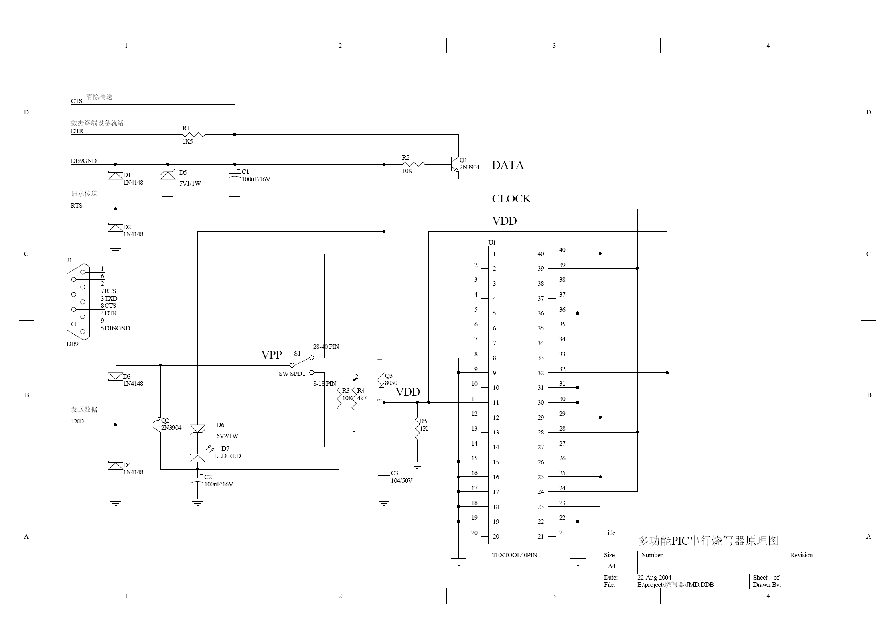
图4
元件放置如图5所示。
